Клас_______ Прізвище та ім’я ______________________________ Дата _________

**ЛАБОРАТОРНА РОБОТА № 1**

**Тема.** Виготовлення та випробування електромагніта.

**Мета:** навчитися виготовляти найпростіший електромагніт; з'ясувати, від чого залежить його дія.

**Обладнання:** амперметр, пробник або динамометр, магнітна стрілка або компас, ізольований мідний дріт, джерело постійного струму, залізні стрижні (або великі цвяхи), залізні ошурки, реостат, ключ, з'єднувальні проводи, штатив (якщо використовуватиметься динамометр).

**Хід роботи**

**Теоретичні відомості**

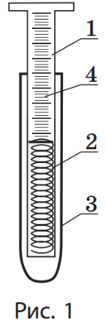Для оцінки магнітної дії електромагніта можна скористатися пробником (рис. 1). Він складається зі сталевої пластинки (1), яку закріплено за допомогою пружини (2) усередині пластмасового корпусу (3). На сталеву пластинку пробника нанесено шкалу (4). Якщо піднести пробник до електромагніта, магнітне поле останнього буде діяти на пластинку пробника. Пластинка притягуватиметься до електромагніта тим більше, чим сильніша його магнітна дія. Силу притягання оцінюють за шкалою. У разі відсутності пробника силу притягання електромагніта можна виміряти за допомогою динамометра та підвішеного до нього невеличкого сталевого стрижня.

**Підготовка до експерименту**

1. Перед виконанням роботи згадайте:

1) вимоги безпеки під час роботи з електричними колами;

2) правила, яких необхідно дотримуватися під час вимірювання сили струму амперметром;

3) як залежить магнітна дія електромагніта від сили струму, числа витків і наявності залізного осердя.

2. Визначте ціни поділки шкал амперметра та динамометра.

Самп. = _____________________; Сдин. = _____________________.

**Експеримент**

**Перегляньте відео** [**https://youtu.be/bg2ioa02Ul4**](https://youtu.be/bg2ioa02Ul4)

*Суворо дотримуйтесь інструкції з безпеки.*

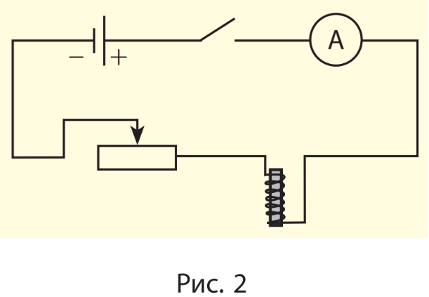1. Виготовте два електромагніти з різною кількістю витків в обмотці. Для цього візьміть два однакові залізні стрижні й намотайте на них різну кількість витків ізольованого мідного дроту: на один стрижень – 20 витків, на другий – 40.

2. Узявши електромагніт із більшим числом витків, складіть електричне коло за схемою на рис. 2.

3. Замкніть коло й переконайтеся, що електромагніт притягує залізні ошурки, тобто виявляє магнітні властивості.

4. За допомогою магнітної стрілки визначте полюси отриманого електромагніта. Опишіть, як ви це зробили.

**______________________________________________________________________**

**______________________________________________________________________**

**______________________________________________________________________**

**______________________________________________________________________**

**______________________________________________________________________**

5. З’ясуйте, від чого залежить магнітна дія електромагніта.

1) Використавши реостат, в обмотці електромагніта з більшим числом витків установіть силу струму спочатку 0,5 А, а потім 1,5 А. Порівняйте магнітну дію електромагніта за різної сили струму в обмотці.

**______________________________________________________________________**

**______________________________________________________________________**

**______________________________________________________________________**

**______________________________________________________________________**

**_____________________________________________________________________**

2) Вийміть осердя з електромагніта і встановіть в обмотці силу струму 1,5 А. З’ясуйте, як впливає наявність осердя на магнітну дію електромагніту.

**______________________________________________________________________**

**______________________________________________________________________**

**______________________________________________________________________**

**______________________________________________________________________**

**______________________________________________________________________**

3) Складіть електричне коло (див. рис. 2) з електромагнітом, який має менше витків. За допомогою реостата встановіть у колі струм силою 1,5 А. Визначте, як зменшення числа витків впливає на магнітну дію електромагніта.

**______________________________________________________________________**

**______________________________________________________________________**

**______________________________________________________________________**

**______________________________________________________________________**

**______________________________________________________________________**

**Аналіз експерименту та його результатів**

Проаналізуйте експеримент і його результати. Зробіть висновок, у якому зазначте, як залежить магнітна дія електромагніта від сили струму, кількості витків в обмотці, від наявності залізного осердя.

**Висновок**

**______________________________________________________________________**

**______________________________________________________________________**

**______________________________________________________________________**

**______________________________________________________________________**

**______________________________________________________________________**

**Творче завдання**

Чи можна намотати обмотку електромагніта таким чином, щоб у разі підключення до нього джерела струму на обох кінцях електромагніта утворилися південні полюси? Якщо можна, то поясніть, як це зробити. Перевірте своє припущення експериментально.